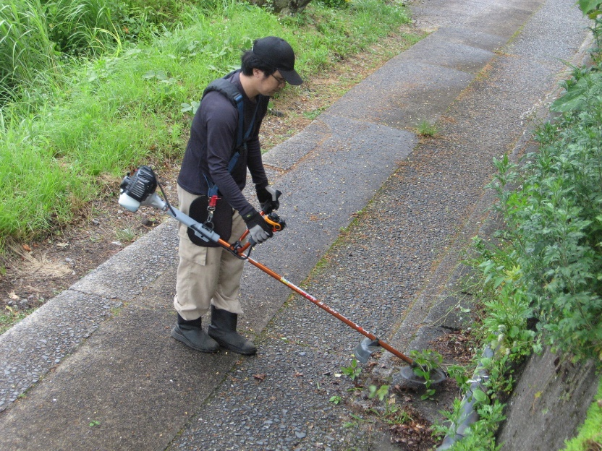
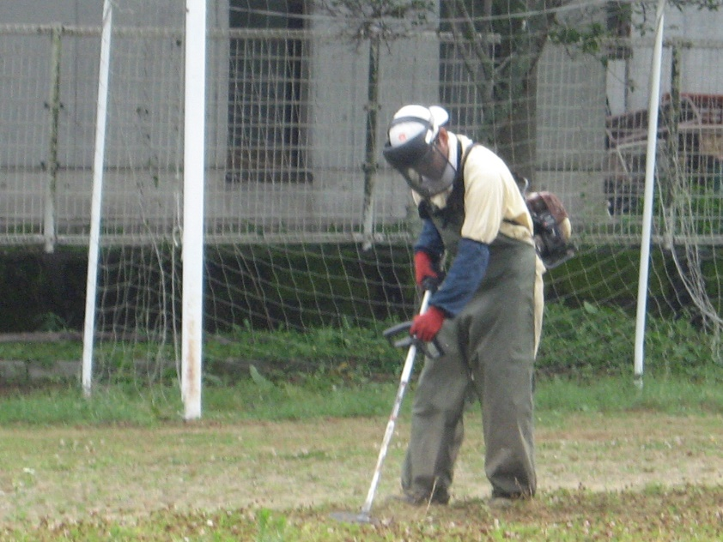
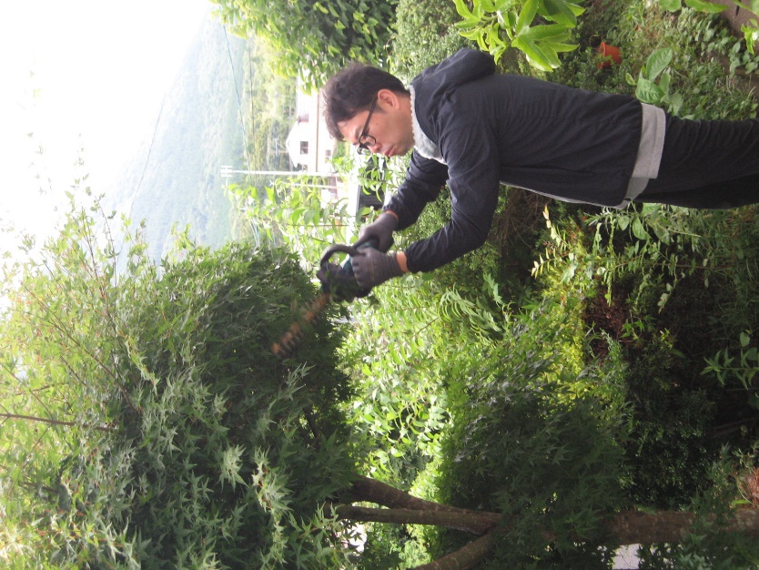
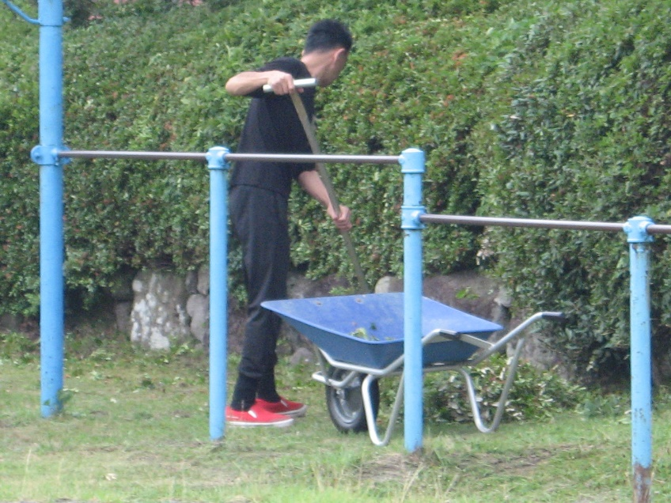
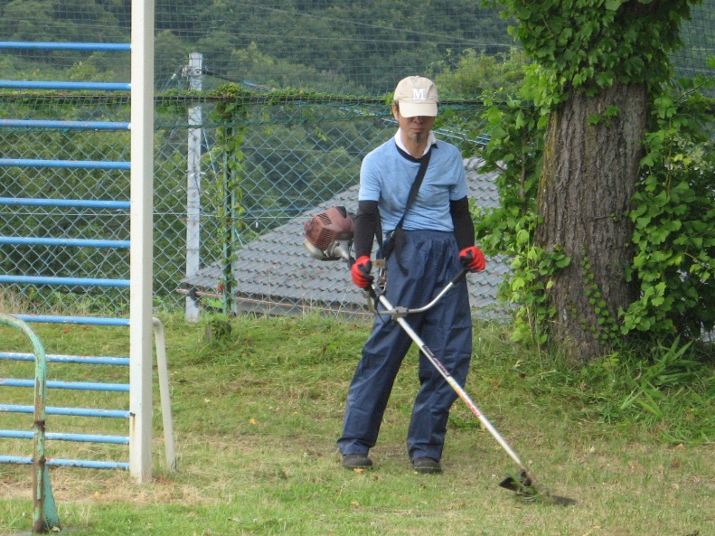
7月16日 保護者会除草作業
草の多い塚原小学校では、草刈りが必須です。刈っても刈っても雨が降るたび伸びてきます。地域の方がボランティアで刈ってくれたり、保護者会が定期的に刈ってくれたりして、大変助かっています。暑い中本当にありがとうございました。

